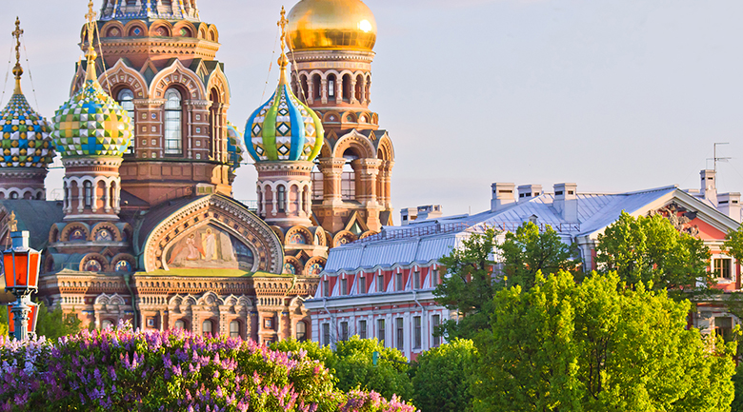
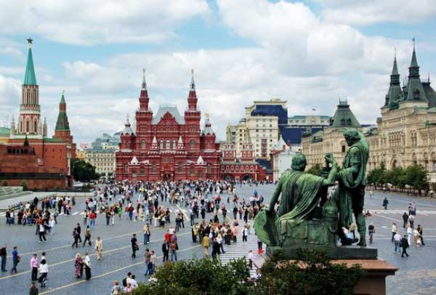
Booking TEL +39 06 45 67 75 32
info@evasionicral.com - www.evasionicral.com
Russia Meravigliosa
8 Notti/9 Giorni
QUOTA DI PARTECIPAZIONE € 1.485,00
Partenze garantite
27 Luglio – 3,10,17,31 Agosto 2020
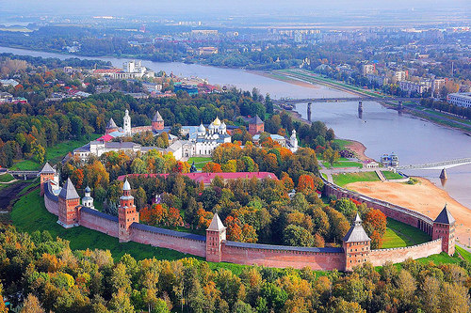
Minimo di 2 persone

VOLI:
Roma/San Pietroburgo
Mosca/Roma

Gli operativi voli saranno comunicati alla prenotazione del viaggio
*** la tariffa aerea è garantita fono ad esaurimento posti possibilità di adeguamento tariffario

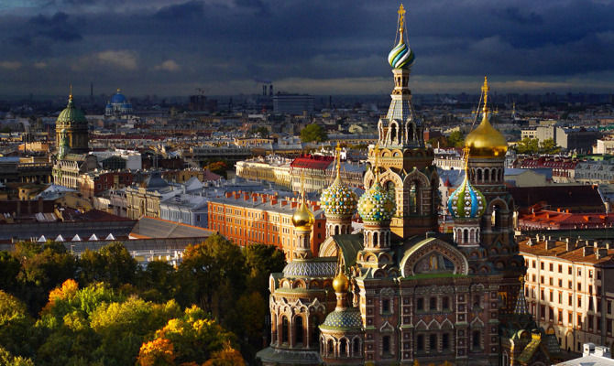
PROGRAMMA
1 GIORNO - SAN PIETROBURGO
Arrivo a San Pietroburgo Trasferimento in albergo con auto riservata e assistente in italiano (garantito con minimo 2 pax). Pick up in aeroporto con nostro assistente in italiano e proseguimento con minivan (senza assistente) in hotel. Sistemazione nelle camere Dalle ore 20:00 alle ore 22:00 il tour leader sarà a disposizione nella hall dell'albergo per un breve incontro informativo. Cena e pernottamento in hotel HI Moskovskie Vorota o sim.
2 GIORNO - SAN PIETROBURGO
Colazione in hotel. Visita al Museo Hermitage di 4h con bus riservato e guida in italiano (ingresso incluso). Il museo occupa quattro palazzi che, fino alla rivoluzione, facevano parte integrante degli appartamenti reali. Recentemente i capolavori dei pittori impressionisti sono stati trasportati ed esposti nel Palazzo dello Stato Maggiore che si trova di fronte all'Hermitage e non sono inclusi nella visita. Pranzo in ristorante. Nel pomeriggio visita panoramica di 4h con bus riservato e guida in italiano. La Prospettiva Nevskij, il Ponte Anickov, la Cattedrale del Sangue Versato, la Cattedrale della Madonna Nera di Kazan, Piazza Ostrovskij con il monumento a Caterina II, il Teatro di prosa di Alessandro, Piazza delle Arti, il lungofiume del Mojka, l'Ammiragliato, Piazza del Senato con il Cavaliere di Bronzo. Cena e pernottamento in hotel HI Moskovskie Vorota o sim
3 GIORNO - SAN PIETROBURGO
Colazione in hotel. Escursione di 4h a Tsarskoe Selo con bus riservato e guida in italiano (ingresso Parco e Palazzo di Caterina incluso), 24 km da San Pietroburgo, è tra i più bei complessi architettonici in assoluto; adibito a residenza di campagna della famiglia imperiale russa, si andrà alla scoperta del Parco e del Palazzo di Caterina con la famosa Sala d'Ambra con una bella passeggiata nei giardini. Pranzo in ristorante. Nel pm visita alla Fortezza di S. Pietro e Paolo con bus riservato e guida in italiano (ingresso alla Fortezza di S. Pietro e Paolo). La Fortezza dei Santi Pietro e Paolo è la cittadella di San Pietroburgo. Costruita dal 1703 per volere di Pietro il Grande, racchiude al suo interno molti edifici di grande interesse storico e culturale. Cena e pernottamento in hotel HI Moskovskie Vorota o sim
4 GIORNO - SAN PIETROBURGO / NOVOGROD
Colazione in hotel. Partenza presto per Novgorod Veliky (200 km). In qualche modo la storia della Russia incomincia qui. È qui che i Variaghi hanno installato uno dei loro primi insediamenti sulla famosa via " dai Variaghi ai Greci", dai paesi scandinavi a Bisanzio. Novgorod è considerata come un embrione dello Stato russo. Fondato nel 1044 il Cremlino di Novgorod riparava la Cattedrale di S. Sofia, la prima cattedrale russa in pietra, costruita un anno prima della Nostra Signora di Parigi, nel 1045. Visita di Novgorod con guida in italiano (ingresso alla Cattedrale di S. Sofia e al Museo delle Icone). Visitiamo la maestosa cattedrale di Santa Sofia e ingresso al bellissimo Museo delle icone. Quindi visita alle chiese nel 'quartiere mercantile' sulle rive del fiume Volchov, che scorre nel centro della città. Pranzo in ristorante durante le visite. Nel pomeriggio visita al Monastero di San Giorgio (noto anche come monastero Yurev). Cena e pernottamento in hotel Park Inn Novogrod o sim.
5 GIORNO - NOVOGROD / TVER / MOSCA
Colazione in hotel. Partenza con il pullman per Tver. Sosta per giro panoramico. Pranzo in ristorante. Proseguimento per Klin e visita alla casa-museo di Tchaikovski. Arrivo a Mosca in serata. Cena e pernottamento in hotel Azimut Olimpic o sim.
6 GIORNO - MOSCA
Colazione in hotel. Visita del Cremlino con bus riservato e guida in italiano (ingresso a due Cattedrali). Visita dettagliata del Cremlino (vera culla della storia di Mosca, il Cremlino è una città all'interno della città, con i suoi palazzi, le sue Chiese, i suoi edifici amministrativi). Pranzo in ristorante. Nel pm visita panoramica di Mosca con bus riservato e guida in italiano (ingresso al Monastero Novodevici). La visita inizia dall'Università Lomonosov e la collina dei passeri dalla quale si apre una splendida vista su tutta la città; visita interna al Monastero delle Vergini (Novodevici); la via Tverskaya, la via più importante di Mosca; Piazza Pushkin, l'Anello dei viali, la Cattedrale di Cristo Salvatore. Cena in hotel. Escursione panoramica serale Moscow by night con bus e guida in italiano. Pernottamento in hotel Azimut Olpympic o similare.
7 GIORNO - MOSCA / SERGUIEV POSAD / SUZDAL
Colazione in hotel. Partenza presto per Sergiev Posad con il tour escort e visita al Monastero di San Sergio (ingresso incluso). E' una delle più belle tappe dell'Anello d'Oro e centro spirituale della Russia; vi si trova il Monastero della Trinità di San Sergio, fondato nel 1340 e fra i più importanti della Russia. Il significato del nome è "insediamento di Sergio" e si riferisce a San Sergio di Radonez, che qui è sepolto. Pranzo in ristorante e proseguimento per Suzdal. E' una vera città-museo ed un tempo città santa. E' un percorso di alto valore culturale ed un'occasione per conoscere la romantica ed immensa campagna russa costellata di prati, boschi di betulle e villaggi dalle casette colorate di legno. La visita della città 'museo' si concentra con particolare attenzione sui suoi maggiori simboli a partire dai secoli XI-XV. Cena e pernottamento in hotel Azimut Sudzal o sim
8 GIORNO - SUZDAL / VLADIMIR / MOSCA
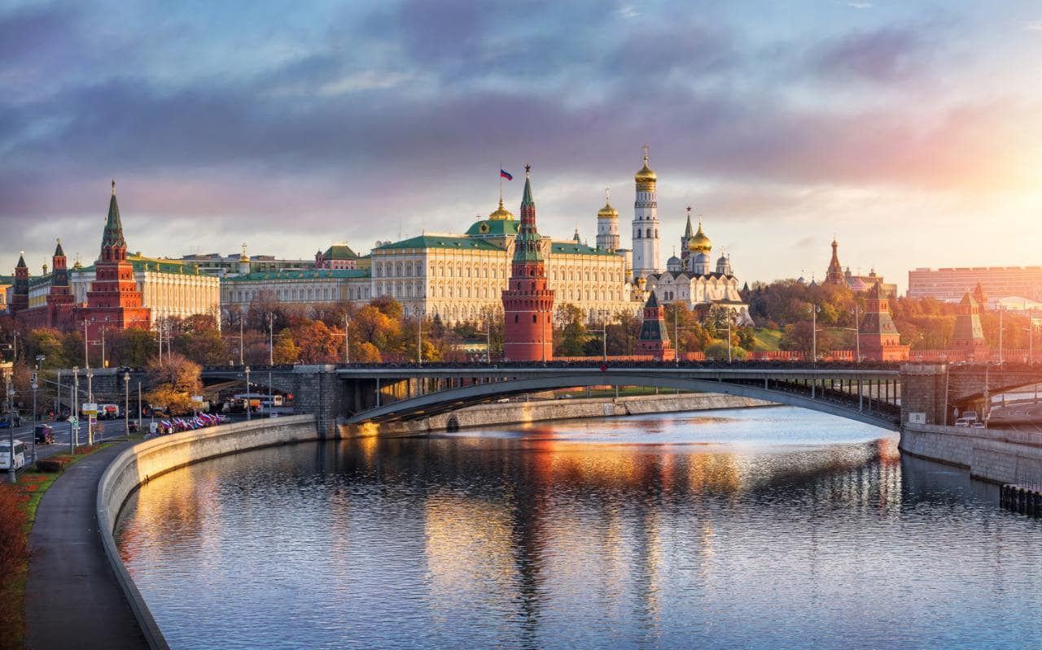
Colazione in hotel. Visita panoramica di Suzdal (ingressi inclusi). Visiterete il Kremlino, la Cattedrale della Natività del Signore, il Museo dell'Architettura in legno, un 'museo a cielo aperto' di grande rilevanza etno-antropologica. Pranzo in ristorante e proseguimento per Vladimir. Sorta come fortezza intorno al XII sec. andò abbellendosi di splendidi monumenti, palazzi e monasteri. Il tour prevede un giro panoramico della città, con sosta alla imponente Porta d'Oro, e la visita a gioielli architettonici del XII-XIII secolo come la Cattedrale dell'Assunzione/Dormizione e la Cattedrale di San Demetrio. Arrivo in serata a Mosca.Cena e pernottamento in hotel Azimut Olympic o sim.
9 GIORNO - MOSCA / ITALIA
Colazione in hotel. Mattino libero. Trasferimento in aeroporto con auto riservata (garantito con minimo 2 pax). Pick up in hotel con nostro assistente in italiano e proseguimento con minivan (senza assistente) in aeroporto.

